ГОРОДCКОЙ ОКРУГ УРАЙ

ХАНТЫ-МАНСИЙСКОГО АВТОНОМНОГО ОКРУГА-ЮГРЫ

ДУМА ГОРОДА УРАЙ

РЕШЕНИЕ

от 30 июня 2022 года № 72

Об изменении границ территории

территориального общественного самоуправления

Рассмотрев предложение инициативной группы граждан по изменению границ территории территориального общественного самоуправления от 21 июня 2022 года, заключение администрации города Урай от 20 июня 2022 года о соответствии предложения инициативной группы требованиям нормативных правовых актов и возможности утверждения границ территориального общественного самоуправления, в соответствии с решением Думы города Урай от 21.09.2006 № 48 «О Положении о порядке организации и осуществления территориального общественного самоуправления в городе Урай», Дума города Урай решила:

1. Внести в решение Думы города Урай от 07.06.2021 №40 «Об установлении границ территории территориального общественного самоуправления» следующие изменения:

1) приложение 1 к решению изложить в новой редакции согласно приложению 1;

2) приложение 2 к решению изложить в новой редакции согласно приложению 2.

2. Настоящее решение вступает в силу после подписания.

3. Опубликовать настоящее решение в газете «Знамя».

Исполняющий обязанности

председателя Думы города Урай Р.Ф. Миникаев

Приложение 1
к решению Думы города Урай
от 30 июня 2022 года № 72

«Приложение 1
к решению Думы города Урай
от 07 июня 2021 года № 40

Описание границ территории территориального
общественного самоуправления
(городской округ Урай, микрорайон Юго-Восточный,
улица Туманная, район жилых домов № 1, № 2, № 3, № 4, № 5, № 6, № 7,
№ 8, № 9, № 10, № 11, № 12, № 13, № 14, № 15, № 16 , № 17, № 18, № 19,
улица Отрадная, район жилых домов № 1, № 2, № 3, № 4, № 5, № 6, № 7,
№ 8, № 9, № 10, № 11, № 12, № 13, № 14, № 15, № 16, № 17, № 18,
улица Кондинская, район жилых домов № 2/1, № 2/2)

Территория осуществления территориального общественного самоуправления расположена в юго-восточной части города Урай, район улиц Туманная, Отрадная, Кондинская, Югорская, Тюменская.
В соответствии с Правилами землепользования и застройки муниципального образования городской округ город Урай, утвержденными решением Думы города Урай от 26.12.2017 №107, рассматриваемая территория находится в территориальной зоне Ж3 «Зона малоэтажной жилой застройки», Т2 «Зона транспортной инфраструктуры», ОД «Общественно-деловая зона».
Территория, где предполагается осуществлять территориальное общественное самоуправление, расположена в границах кадастрового квартала 86:14:0101012.
Предполагаемая площадь рассматриваемой территории – 66347,8 кв.м.
В границах испрашиваемой территории расположены: индивидуальные жилые дома, часть улицы Туманная, Отрадная, Кондинская, Югорская, Тюменская, инженерные коммуникации: сети водоснабжения, газоснабжения, ЛЭП.
Особо охраняемые территории и объекты культурного наследия отсутствуют.»

Приложение 2
к решению Думы города Урай
от 30 июня 2022 года № 72

«Приложение 2
к решению Думы города Урай
от 07 июня 2021 года № 40

Схема границ территории территориального
общественного самоуправления
(городской округ Урай, микрорайон Юго-Восточный,
улица Туманная, район жилых домов № 1, № 2, № 3, № 4, № 5, № 6, № 7,
№ 8, № 9, № 10, № 11, № 12, № 13, № 14, № 15, № 16 , № 17, № 18, № 19,
улица Отрадная, район жилых домов № 1, № 2, № 3, № 4, № 5, № 6, № 7,
№ 8, № 9, № 10, № 11, № 12, № 13, № 14, № 15, № 16, № 17, № 18,
улица Кондинская, район жилых домов № 2/1, № 2/2)

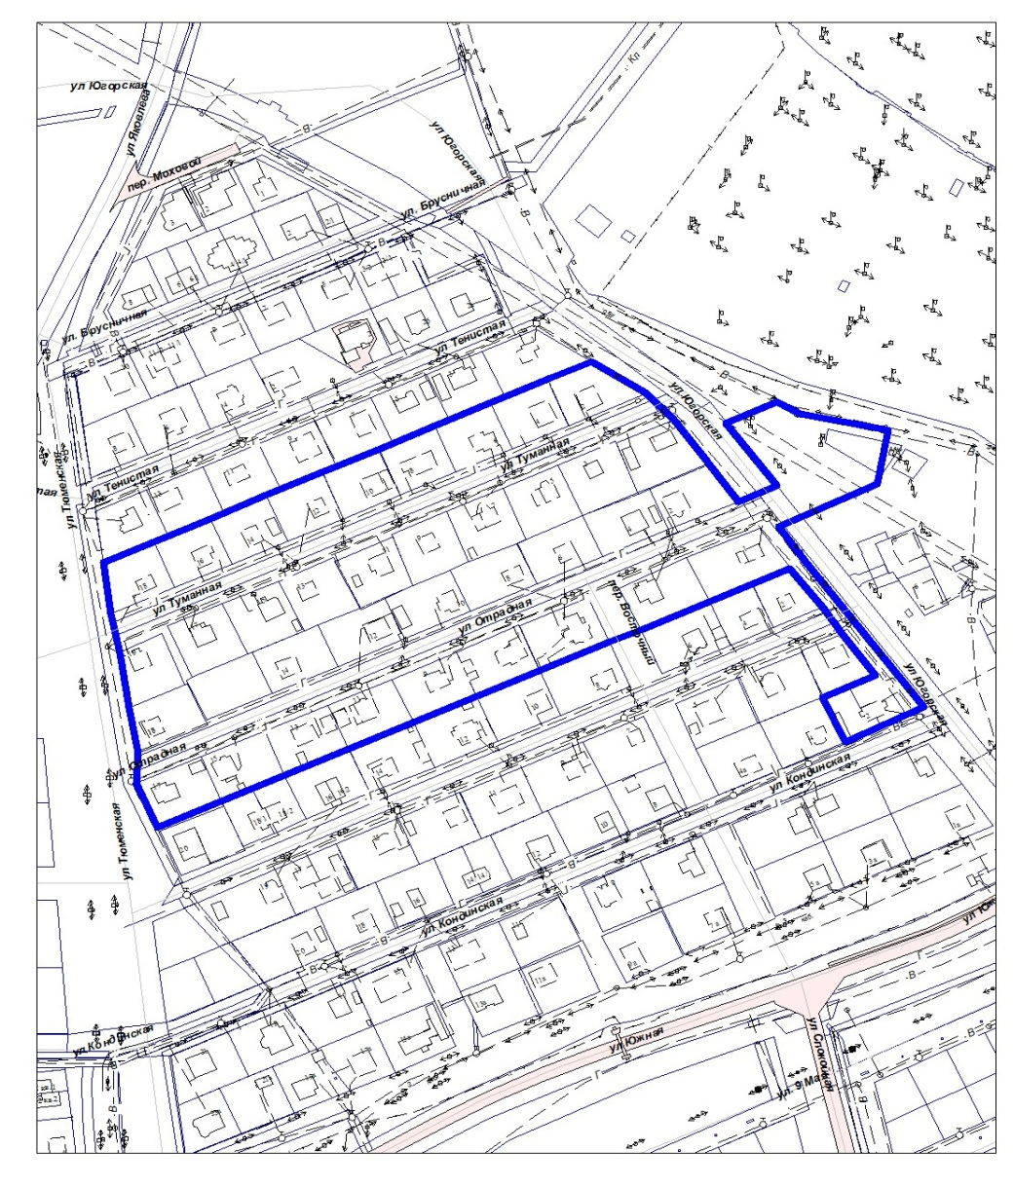
- - границы территории территориального
общественного самоуправления

